**СОДЕРЖАНИЕ:**

|  |  |
| --- | --- |
| **ВВЕДЕНИЕ** | **3** |
| **ОСНОВНЫЕ ПОНЯТИЯ ОБЩЕЙ РЕЦЕПТУРЫ** | **4** |
| **ФОРМЫ РЕЦЕПТУРНЫХ БЛАНКОВ** | **6** |
| **РЕЦЕПТ И ЕГО СТРУКТУРА** | **10** |
| **Общие правила дозирования лекарствЕННЫХ СРЕДСТВ** | **12** |
| **ПРИНЯТЫЕ РЕЦЕПТУРНЫЕ СОКРАЩЕНИЯ** | **13** |
| **ЗАКЛЮЧЕНИЕ** | **14** |
| **СПИСОК ЛИТЕРАТУРЫ** | **15** |
| **ПРИЛОЖЕНИЯ** | **16** |

**ВВЕДЕНИЕ**

Темой реферата является общая рецептура.

**Общая рецептура** – раздел фармакологии о правилах и способах выписывания в рецептах различных лекарственных форм, их изготовления и предназначения (путей введения, способов применения).

Интересна история слова “рецепт”. В римском праве так назывались различные неформальные договоры, пользующиеся,тем не менее, юридической защитой.

Позже в медицине “рецепт” стал обозначать письменное предписание врача фармацевту об отпуске лекарства с указанием больному, как этим лекарством пользоваться. Главную роль длительное время играли лекарства, составленные по предписанию врача.

Обычным форматом рецепта был продолговатый бланк величиной 1/8 листа писчей бумаги. Рецепты следовало писать чернилами или чернильным карандашом. Слово “Recipe” имело значение “Возьми”, “Обязуйся”, “Возьми на себя ответственность приготовить”.

|  |  |
| --- | --- |
| Полная формула рецепта:  Inscriptio  Rp.:Basis  Adjuvans  Corrigens  Constituens  Subscriptio  Signatura  Nomen aegroti  Nomen medici | Но такая полная формула рецептов существовала далеко не всегда. Очень часто отсутствовали Adjuvans, Corrigens. Выражения “Наружное”, “Внутреннее”, “Согласно устного предписания”, ”Употреблять, как сказано” не разрешались. Если требуется подробное предписание, его писали на отдельном листке. На месте сигнатуры в этом случае допускалась надпись “По приложенному предписанию”. |

В начале XX века считалось, что предпочтительны рецепты с небольшим количеством входящих лекарственных веществ, видя в этом залог исключения возможной несовместимости входящих ингредиентов. На бланке были белые сигнатуры (для средств ad usum internum), желтые (ad usum externum) и синие (для впрыскиваний). Если на одном бланке писали несколько рецептов, они отделялись знаком ═/═/═. Раньше он ставился в начале рецепта, т.к. имел мистическое значение “Cum Deo” (“С Богом”), т.е. с “ благословения Бога”, без которого нельзя было начинать никакие дела, а тем более такое важное дело, как выписывание рецепта больному.

**Цель данного реферата:** ознакомиться с основными понятиями общей рецептуры, рассмотреть формы рецептурных бланков, усвоить правильность и способы их заполнения.

**ОСНОВНЫЕ ПОНЯТИЯ ОБЩЕЙ РЕЦЕПТУРЫ**

**Общей рецептурой** называется раздел лекарствоведения о правилах прописывания и изготовления лекарств.

**Лекарством** (**лекарственным средством (ЛС) или лекарственным препаратом)** принято называть лекарственное вещество в удобной для применения форме и необходимой дозировке.

**Лекарственным веществом (ЛВ)** принято называть вещество или комплекс веществ природного или синтетического происхождения, применяемое для профилактики, диагностики, лечения болезней или для предотвращения беременности. В Российской Федерации разрешение на использование нового лекарственного вещества выдает *Фармакопейный комитет*.

**Лекарственным сырьем** принято считать минеральные соединения, продукты животного, бактериального, грибкового и растительного происхождения. Лекарственное сырье также должно быть разрешено к применению *Фармакопейным комитетом*.

**Лекарственная форма** **(ЛФ)**- это придаваемое лекарственному средству или лекарственному растительному сырью удобное для применения состояние, при котором достигается необходимый лечебный или профилактический эффект.

Различают следующие лекарственные формы:

|  |  |
| --- | --- |
| **В зависимости от консистенции** | **По способу применения** |
| * твердые; * мягкие; * жидкие; * газообразные. | * для наружного применения, * для приема внутрь, * для ингаляций, * для инъекций (впрыскиваний). |

**Отдельно выделяют:** капсулы, аэрозоли, лекарственные формы для инъекций и лекарственные сборы**.**

**Фармакопея** (от греч. pharmacon - лекарство, яд и poieo - делаю) - это сборник обязательных общегосударственных стандартов и положений, нормирующих качество лекарственных средств, лекарственного сырья и препаратов, а также правил изготовления, хранения, контроля и отпуска лекарственных средств.

В Фармакопее приведены перечни лекарств, относящихся к списку А и Б.

**К списку А** (яды - Venena) отнесены лекарственные средства, назначение, применение, дозирование и хранение которых в связи с высокой токсичностью должны производиться с особой осторожностью. К этому же списку относятся лекарственные средства, вызывающие наркоманию. Например: *Дигоксин* (сердечный гликозид), *Анабазин* (средство лечения никотиновой зависимости), *Морфин* (наркотическое средство центрального действия). Маркировка на упаковках субстанций имеет красный цвет.

**К списку Б** (сильнодействующие - Heroica) отнесены лекарственные средства, назначение, применение, дозирование и хранение которых должны производиться с предосторожностью в связи с возможными осложнениями при их применении без медицинского контроля. Например: *Верапамил* (блокатор кальциевых каналов), *витамин Е*, *Галоперидол* (антипсихотическое средство). Маркировка на упаковках субстанций имеет черный цвет.

Лекарственные препараты, которые изготавливаются по фармакопейным прописям, называются ***официнальными*** (от лат. officina, ae f -мастерская, аптека).

Лекарства, приготовленные по особой прописи врача, (а не по прописям, имеющимся в фармакопее) называются ***магистральными*** (от лат. magister - начальник, руководитель, учитель, в данном случае автор рецепта).

**ФОРМЫ РЕЦЕПТУРНЫХ БЛАНКОВ**

Существуют пять форм рецептурных бланков для выписывания лекарственных препаратов:

* **Форма № 107/у-НП** “Специальный рецептурный бланк на наркотическое средство и психотропное вещество” (Приложение №1).
* **Форма №148-1/у-88** “Рецептурный бланк” (Приложение №2);
* **Форма №107-1/у** “Рецептурный бланк” (Приложение №3);
* **Форма №148-1/у-04(л)** “Рецепт ” (Приложение №4);
* **Форма №148-1/у-06(л)** “Рецепт ” (Приложение №5).

**Рецептурный бланк формы № 107/у-НП** предназначен для выписывания наркотических и психотропных лекарственных препаратов, внесенных в список II Перечня наркотических средств, психотропных веществ и их прекурсоров, подлежащих контролю в Российской Федерации, утвержденного Постановлением Правительства Российской Федерации № 681, зарегистрированные в установленном порядке в Российской Федерации в качестве лекарственных препаратов для медицинского применения (Таблица 1).

На одном рецептурном бланке выписывается одно наименование наркотического (психотропного) лекарственного препарата. Количество лекарственного препарата указывается прописью. Способ приема наркотического (психотропного) лекарственного препарата указывается на русском языке или на русском и государственном языках республик, входящих в состав Российской Федерации.

**Срок действия рецепта** – 5 дней.

***Представители наркотических средств и психотропных веществ, входящих в список наркотических средств и психотропных веществ (список II)***

**Таблица 1**

|  |  |  |
| --- | --- | --- |
| **Сильнодействующие средства** | | **Психотропные вещества** |
| Бупренорфин;  Морфин;  Омнопон; | Тебаин;  Тримеперидин;  Фентанил. | Кетамин;  Фенметразин;  Фентермин;  Хальцион. |

**Рецептурный бланк формы №148-1/у-88** предназначен для выписывания:

1) Психотропных веществ, внесенных в список III Перечня, зарегистрирован-

ных в установленном порядке в качестве лекарственных препаратов;

2) иных лекарственных препаратов, подлежащих предметно-количествен-ному учету;

3) лекарственных препаратов, обладающих анаболической активностью;

4) лекарственных препаратов, содержащих кроме малых количеств наркотических средств, психотропных веществ и их прекурсоров другие фармакологические активные вещества;

5) лекарственных препаратов индивидуального изготовления, содержащих наркотическое средство или психотропное вещество списка II Перечня, и другие фармакологические активные вещества в дозе, не превышающей высшую разовую дозу, и при условии, что этот комбинированный лекарственный препарат не является наркотическим или психотропным лекарственным препаратом списка II Перечня.

На одном рецептурном бланке **формы №148-1/у-88** разрешается выписывать только одно наименование лекарственного препарата.

**Срок действия рецепта** – 10 дней.

***Представители психотропных веществ, входящих в список психотропных веществ (список III).* Таблица 2**

|  |  |  |  |
| --- | --- | --- | --- |
| - Алпразолам;  - Барбитал;  - Буторфанол;  - Декстрометорфан;  - Диазепам;  - Золпидем; | - Клоназепам;  - Лоразепам;  - Медазепам;  - Мезокарб;  - Мидазолам;  - Налбуфин; | - Нитразепам;  - Оксазолам;  - Пипрадрол;  - Тетразепам;  - Тианептин;  - Фенобарбитал; | - Флунитразепам;  - Хлордиазепоксид;  - Циклобарбитал. |

**Рецептурный бланк формы №107-1/у** - предназначен для выписывания всех лекарственных препаратов, за исключением наркотических средств и психотропных веществ Списка II, психотропных веществ списка III Перечня наркотических средств, психотропных веществ и их прекурсоров, подлежащих контролю в Российской Федерации, утвержденного Постановлением Правительства Российской Федерации № 681; иные лекарственные средства, подлежащие предметно-количественному учету; анаболические стероиды.

На одном рецептурном бланке **формы №107-1/у** разрешается выписывать не более трех наименований лекарственных препаратов.

**Срок действия рецепта** – 2 месяца - 1 год.

**Рецептурные бланки форм №148-1/у-04 (л), №148-1/у-06 (л)** предназначены для выписывания лекарственных препаратов гражданам, имеющим право на бесплатное получение лекарственных препаратов или получение лекарственных препаратов со скидкой.

На рецептурном бланке **формы № 148-1/у-04 (л)** и **формы № 148-1/у-06 (л)** рецепт выписывается медицинским работником в 3 экземплярах, с двумя экземплярами которого пациент обращается в аптечную организацию. Гражданам, имеющим право на бесплатное получение лекарственных препаратов или получение лекарственных препаратов со скидкой, дополнительно к рецепту, выписываемому на рецептурном бланке **формы № 148-1/у-04 (л)** и **формы № 148-1/у-06 (л)**, выписывается рецепт:

а) на специальном рецептурном бланке на наркотическое средство и психотропное вещество в случае назначения наркотических и психотропных лекарственных препаратов списка II Перечня,

б) рецептурном бланке формы **№ 148-1/у-88** в случае назначения психотропных лекарственных препаратов списка III Перечня, иных лекарственных средств, подлежащих предметно-количественному учету, лекарственных препаратов, обладающих анаболической активностью.

На одном рецептурном бланке **формы №148-1/у-04(л)** и **формы №148-1/у-06(л)** разрешается выписывать только одно наименование лекарственного препарата.

**Срок действия рецепта -** - 5 дней, 10 дней, 1 месяц, 3 месяца (указывается путем зачеркивания или подчеркивания).

**Рецептурные бланки** заполняются от руки, чернилами или шариковой ручкой, черного или синего цвета четким разборчивым почерком.

В графах “Ф.И.О. пациента” и “Возраст” указываются полностью фамилия, имя, отчество пациента, его возраст (количество полных лет).

В графе “Адрес или № медицинской карты амбулаторного пациента” указывается адрес места жительства пациента или номер медицинской карты амбулаторного пациента (истории развития ребенка).

В графе “Ф.И.О. врача” указываются полностью фамилия, имя, отчество врача. В графе “Rp” указывается:

- на латинском языке наименование лекарственного препарата (по международному непатентованному наименованию (МНН), при его отсутствии - по группировочному наименованию, а в случае отсутствия у препарата МНН или группировочного наименования - по торговому наименованию), зарегистрированного в Российской Федерации, его дозировка;

- на русском или национальном языках способ применения лекарственного препарата с указанием дозы, частоты, времени приема и его длительности, а для лекарственных препаратов, взаимодействующих с пищей, времени их употребления относительно приема пищи (до еды, во время еды, после еды).

Разрешается использовать только обозначения, принятые правилами сокращения, утвержденные приказом Министерства здравоохранения РФ от 20 декабря 2012 г. №1175н.

Твердые и сыпучие фармацевтические субстанции выписываются в граммах (0,001; 0,5; 1,0), а жидкие - в миллилитрах, граммах и каплях.

Рецепт подписывается врачом и заверяется его личной печатью. Дополнительно рецепт заверяется печатью медицинской организации “Для рецептов”.

Допускается оформление рецептурных бланков с использованием компьютерных технологий, за исключением графы “Rp” (наименование лекарственного препарата, его дозировка, количество, способ и продолжительность применения).

**N.B! Исправления в рецепте недопустимы.**

**РЕЦЕПТ И ЕГО СТРУКТУРА**

**Рецепт** (Formula medica, Praescriptio, Receptum) - письменное, составленное по определенной форме, предписание врача в аптеку об изготовлении и отпуске больному лекарства с указанием дозы и способов его применения.

**Современный рецепт содержит 9 частей:**

**I. Inscriptio (надпись)** - полное наименование лечебного учреждения, выдающего рецепт, его код и штамп, а также указания: льготный, бесплатный, детский.

**II. Datum -** дата выдачи рецепта.

**III. Nomen aegroti** - Ф.И.О. больного.

**IV. Aetas aegroti** - возраст больного.

**V. Nomen medici** - Ф.И.О. врача.

**VI. Designatio materiarum** - обозначение лекарственных средств и их количества.

**VII. Subscriptio** - указания фармацевту: в какой лекарственной форме выдать взятые ингредиенты, количество доз, технологические указания, в какой упаковке.

**VIII. Signatura** - способ применения лекарства (пишут на русском или национальном языке).

**IX. Sigillum medici** - подпись и личная печать врача.

Части **VI-VII** рецептазаполняются на латинском языке, в части **VIII** на латыни пишется только слово **Signa (Signetur)** - обозначь.

Обычно сигнатура отвечает на три вопроса: Куда? Сколько? Как?

В тех случаях, когда возникает необходимость ускоренного изготовления и отпуска лекарства, в левом верхнем углу рецептурного бланка пишут **Cito!** (быстро) или **Citissime!** (очень быстро); **Statim!** (немедленно). Слова подчеркивают или ставят восклицательный знак.

При необходимости повторения лекарственной прописи на рецепте указывается также в левом верхнем углу **Repetatur!** (пусть будет повторено), **Bis repetatur** (пусть будет повторено дважды). Запрет на повторное получение - **Non repetatur!**

**Рецепт** является официальной формой связи между врачом (лечебным учреждением) и фармацевтом (аптекой). Он является одной из форм врачебной документации, то есть ***медицинским*** и ***юридическим*** документом.

При возникновении сомнений в правильности лечения рецепт может слу-жить оправдательным документом, свидетельствующим в пользу врача. В случае бесплатного отпуска лекарственных средств рецепт является еще и ***финансовым*** документом и служит основанием для расчетов между аптеками и лечебными учреждениями.

Существуют **сокращенные** и **развернутые** формы прописи рецептов.

**В сокращенной** лекарственной прописи указывают сначала ЛФ, затем название ЛВ, концентрацию (если нужно) и количество (Таблица №3).

**Таблица №3**

|  |  |
| --- | --- |
| **Сокращенная форма прописи** | |
| **Обращение** | **Recipe: (Rp.:)** |
| **Наименование ЛС** | 1. Название ЛФ;  2. Название ЛВ;  3.Количественные характеристики ЛФ:  - масса / объем; - концентрация и т.д. |
| **Указания фармацевту** | 1. О выдаче  - **Da (D.)** или  **- Da tales doses Numero.. (D.t.d.N…)** |
| **Сигнатура** | Signa (S.) |

**Таблица №4**

|  |  |
| --- | --- |
| **Развернутая форма прописи** | |
| **Обращение** | **Recipe: (Rp.:)** |
| **Наименование ЛС**  перечисление ингридиентов в порядке:  *- basis (основное);*  *- adjuvans (вспомогательное);*  *- corrigens (корригирующее);*  *- constituens (формообразующее)* | 1. Название ЛФ (если имеется);  2. Название ЛВ;  3.Количественные характеристики ЛФ:  - масса / объем;  - концентрация и т.д. |
| **Указания фармацевту** | 1.Об изготовлении  - **Misce ut fiat (M.f.)**;  2. О выдаче  - **Da (D.)** или  - **Da tales doses Numero... (D.t.d. N…)** |
| **Сигнатура** | **Signa (S.)** |

**В развернутой лекарственной прописи** перечисляют все входящие в лекарственный препарат ингредиенты и их количества (Таблица №4).

**Простым,** называется рецепт, в котором имеется ***только одно*** действующее вещество. Он выписывается ***в сокращенной или развернутой форме прописи***.

**В сложный** рецепт входит ***два или более*** ингредиентов. Такой рецепт выписывается ***только в развернутой форме прописи***.

**Официнальные (готовые)** препараты выписываются ***в сокращенной форме***.

**Магистральные (экстемпоральные)** - ***в развернутой форме***.

В практической деятельности рекомендуется пользоваться готовыми лекарственными формами (официнальными препаратами и сокращенными лекарственными прописями). В педиатрической практике магистральными препаратами пользуются чаще, так как Фармакопея в большинстве случаев составлена с расчетом на взрослое население.

**Общие правила дозирования лекарствЕННЫХ СРЕДСТВ**

В рецептуре за единицу массы принят один грамм (1,0), за единицу объема – один миллилитр (1 ml).

Если в состав лекарственного препарата входит лекарственное вещество в каплях, то количество капель обозначают римской цифрой, перед которой пишут *gtts* (сокращенно от guttas). Например: gtts V (капель пять).

Если в состав лекарственного препарата входит лекарственное вещество, дозируемое в единицах действия, то в рецепте вместо весовых количеств указывают число единиц действия – *ЕД, МЕД* и др*.*

При дозировании лекарственных веществ чаще приходится пользоваться величинами меньшими, чем один грамм (1,0):

0,1 – один дециграмм;

0,01 – один сантиграмм;

0,001 – один миллиграмм;

0,0001 – один децимиллиграмм;

0,00001 – один сантимиллиграмм;

0,000001 – один микрограмм.

**Лекарственные формы** могут быть **дозированными** и **недозированными**.

**Дозированными лекарственными формами** называют те формы, для которых в рецепте приводится доза лекарственного средства на один прием и затем следует “Da tales doses numero...” (D.t.d. N....) - “Выдай такие дозы числом...”.

**Недозированными лекарственными формами** называют те формы, для которых в рецепте лекарственное средство выписывается общим количеством на все приемы. Пациент должен сам делить его на соответствующее число приемов, о чем указывается в сигнатуре (по 1 столовой ложке, по 10 капель и т. д.).

При дозировании жидкого лекарственного средства нужно знать, что:

1 столовая ложка = 15 мл;

1 десертная ложка = 7,5 мл (10 мл по другим данным);

1 чайная ложка = 5 мл;

1 мл водного раствора = 20 капель;

1 мл спиртового раствора = 50 капель;

1 мл масляного раствора ≈ 50 капель.

**ПРИНЯТЫЕ РЕЦЕПТУРНЫЕ СОКРАЩЕНИЯ**

При выписывании рецептов врачи пользуются общепринятыми сокращениями. Такие сокращения содержат, как правило, одну или две-три начальные буквы слова, например: hb. - herba; M. - Misce; liq. - liquor; inf.- infusum; ol. - oleum.

Если слово сокращается на слоге, в составе которого несколько согласных, то все они сохраняются при сокращении, например: extr. - extractum; ung. - unguentum.

**Сокращать нельзя**: названия лекарственных веществ, химических элементов и растений. Исключения - спирт (spiritus - spir.), вода (aqua- aq.), кислота (acidum - ac., acid.).

**Сокращать можно**: названия лекарственных форм, названия органов (частей) растений, стандартные рецептурные формулировки и имена прилагательные. (Приложение № 6 к Порядку назначения и выписывания лекарственных препаратов, утвержденному Приказом Минздрава России от 20 декабря 2012 г. №1175н).

**ЗАКЛЮЧЕНИЕ**

Обобщая все вышеизложенное, можно сделать следующие выводы:

**Рецепт** это письменное распоряжение врача аптеке о приготовлении и отпуске лекарственного средства, с указанием того как этим средством пользоваться.

**Рецепт это документ**:

* медицинский;
* юридический;
* финансовый.

Рецепты на лекарственные препараты, должны выписываться на рецептурных бланках определенной формы.

**Формы рецептурного бланка:**

* Форма № 107/у-НП “Специальный рецептурный бланк на наркотическое средство и психотропное вещество”.
* Форма №148-1/у-88 “Рецептурный бланк”;
* Форма №107-1/у “Рецептурный бланк”
* Форма №148-1/у-04(л) “Рецепт ”;
* Форма №148-1/у-06(л) “Рецепт ”.

(отличается от -04 формы наличием поля для штрихкода).

**Рецептурный бланк заполняется:**

* от руки;
* чернилами или шариковой ручкой, черного или синего цвета;
* четким разборчивым почерком.

Исправления в рецепте НЕДОПУСТИМЫ!

**Формы прописи:**

* **ЛС готовое** – форма прописи **сокращенная**;
* **ЛС экстемпоральное** - форма прописи **развернутая.**

**Лекарственные формы** могут быть **дозированными** и **недозированными**.

При выписывании рецептов врачи пользуются общепринятыми сокращениями (утв. приказом Министерства здравоохранения РФ от 20 декабря2012 г. №1175н).

**СПИСОК ЛИТЕРАТУРЫ:**

1. Астафьев В.А. Основы фармакологии с рецептурой: учебное пособие / В.А. Астафьев. - 2-е изд., перераб. и доп. - М.: КНОРУС, 2016. - 500 с.

2. Лешихин, М.И. Введение в лекарствоведение: учебное пособие / М.И. Леши- хин, А.Н. Романова, Е.А. Романова. – Челябинск: Изд-во Челяб. гос. пед. ун-та, 2015. – 115 с.

3. Ростова Н.Б. Регламентация назначения лекарственных препаратов и особенности выписывания рецептов на латинском языке: учебно-справочное пособие для обучающихся в медицинских и фармацевтических образовательных организациях и для работников практического здравоохранения / Н.Б. Ростова, М.Н. Лазарева, А.И. Кудряшова. – Пермь: ГБОУ ВПО ПГФА Минздрава России, 2016. - 122 с.

4. Слободенюк Е.В. Общая рецептура: учебно-методическое пособие к практическим занятиям. - 4-е изд., перераб. и доп. / Е.В. Слободенюк, Ю.С. Волкова, Е.А. Варады. – Хабаровск: Изд-во ДВГМУ, 2015. – 64 с.

5. Фармацевтическая экспертиза рецепта: учеб. пособие для студентов медицинского факультета / И. А. Виноградова, Ю. П. Матвеева, В. Д. Юнаш, Т. А. Лотош, Ю. С. Кулатова, А. С. Лесонен. - Петрозаводск: Изд-во ПетрГУ, 2013. - 77 с.

**ПРИЛОЖЕНИЕ №1**

**Форма специального рецептурного бланка на наркотическое средство или психотропное вещество. Форма № 107/у-НП.**

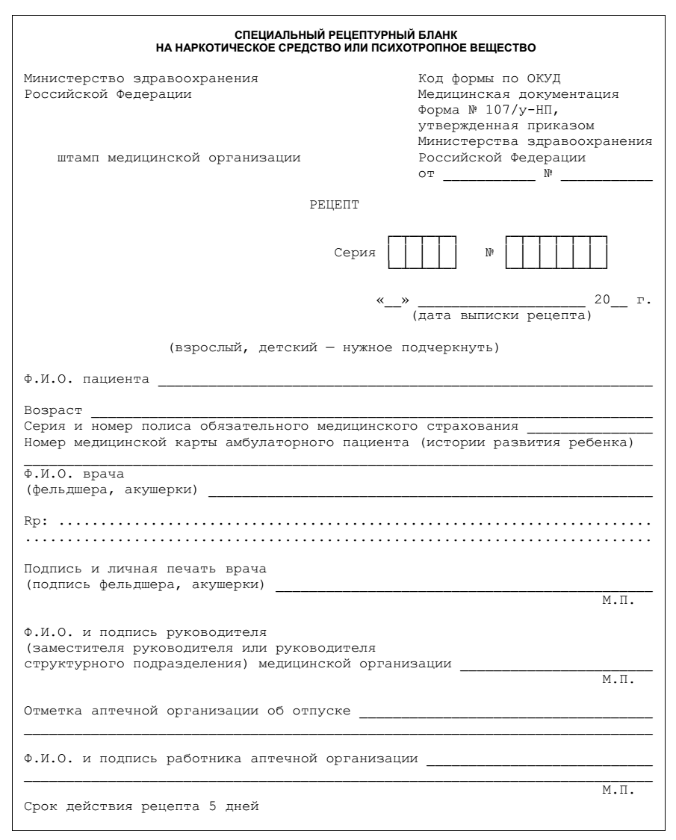

**ПРИЛОЖЕНИЕ №2**

**Форма рецептурного бланка № 148-1/у-88**

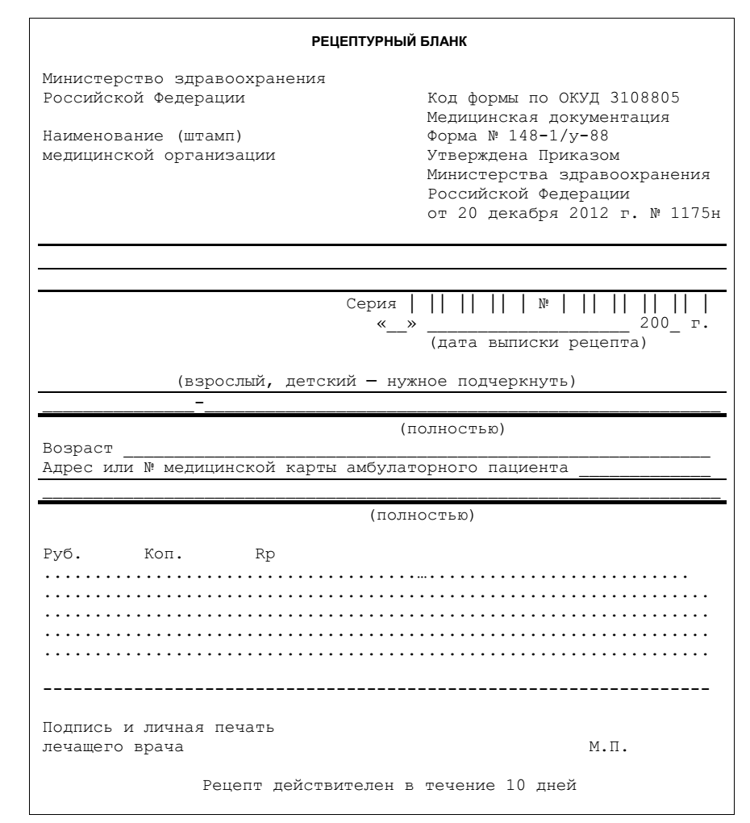

**ПРИЛОЖЕНИЕ №3**

**Форма рецептурного бланка № 107-1/у**

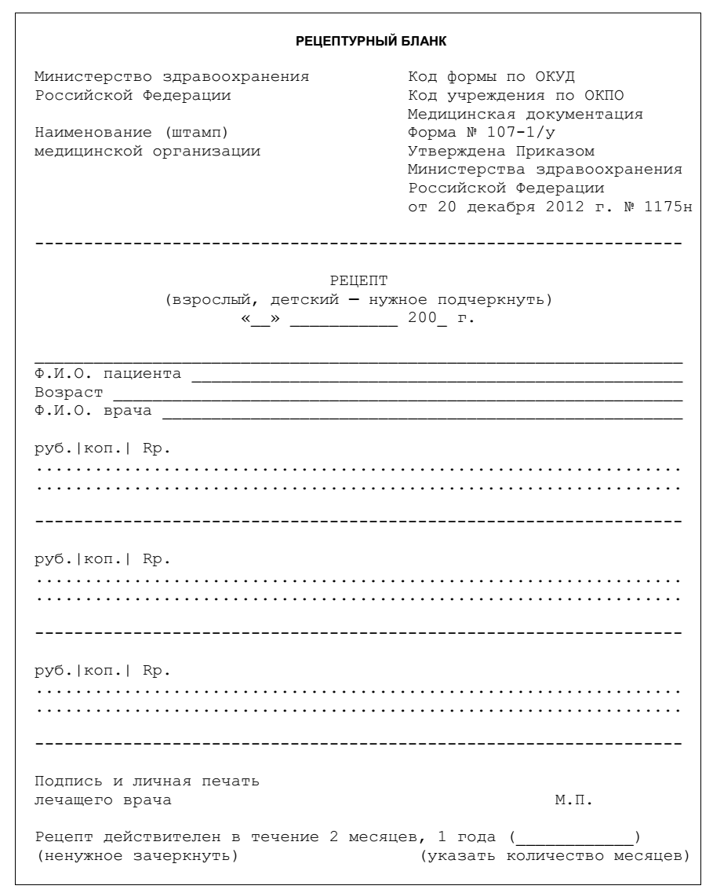

**ПРИЛОЖЕНИЕ №4**

**Форма рецептурного бланка № 148-1/у-04 (л) “Рецепт”**

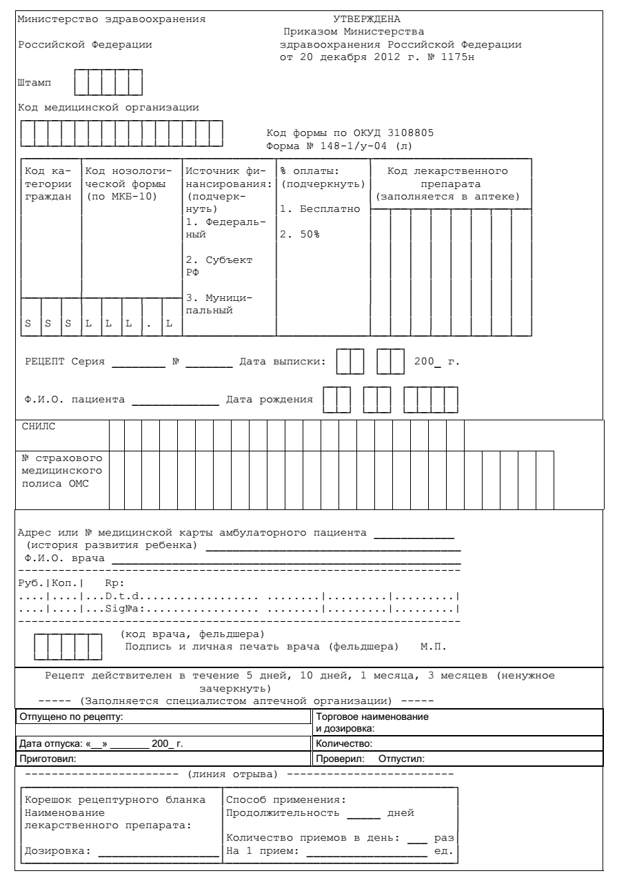

**ПРИЛОЖЕНИЕ №5**

**Форма рецептурного бланка № 148-1/у-06 (л) “Рецепт”**

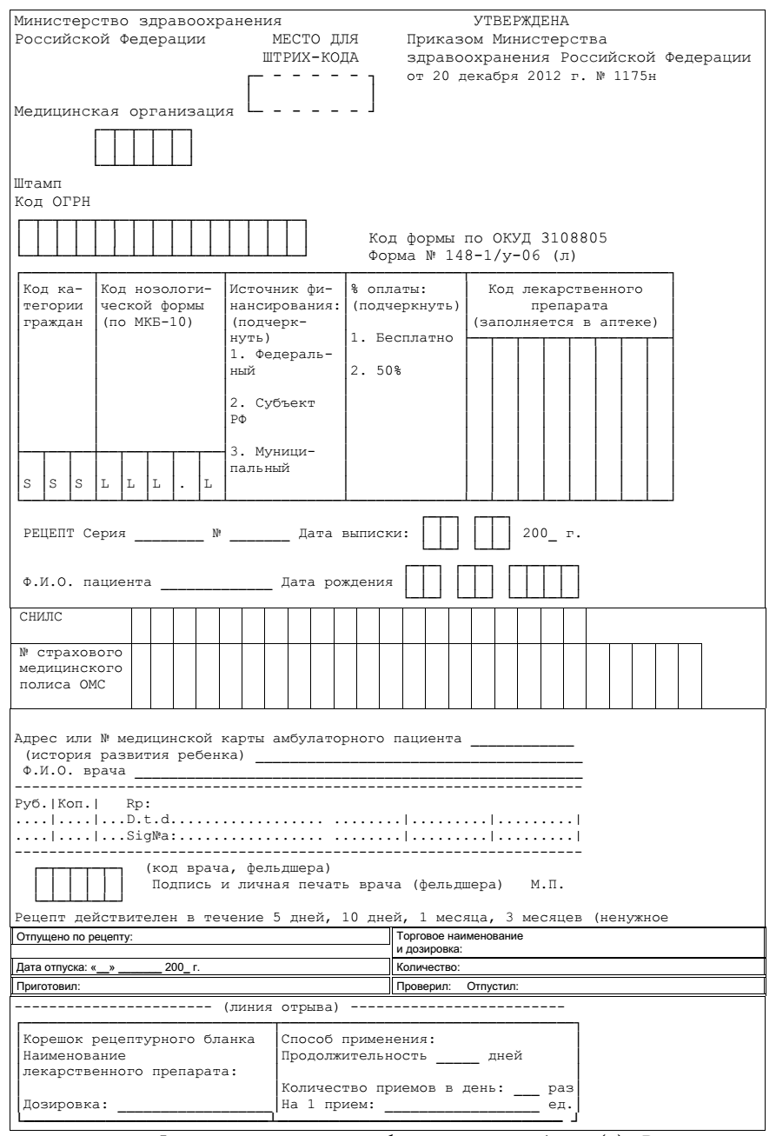

**ПРИЛОЖЕНИЕ №6**

**Основные рецептурные сокращения**

**на латинском языке (из постановления МЗ РБ №1175н от 20 декабря 2012 г.)**

|  |  |  |
| --- | --- | --- |
| **Сокращенное наименование на латинском языке** | **Полное название на латинском языке** | **Перевод названия с латинского языка на русский язык** |
| āā | ana | по, поровну |
| ac., acid. | acidum | кислота |
| amp. | ampulla | ампула |
| aq. | aqua | вода |
| aq. purif. | aqua purificata | вода очищенная |
| but. | butyrum | масло (твердое) |
| caps. | capsula | капсула |
| comp., cps., cp. | compositus (a, um) | сложный |
| cort. | cortex | кора |
| D. | Da. Detur.  Dentur | Выдай. Пусть будет выдано.  Пусть будут выданы |
| D.S. | Da, Signa;  Detur, Signetur | Выдай, обозначь. Пусть  будет выдано, обозначено.  Выдать, обозначить |
| D.t.d. | Da (Dentur)  tales doses | Выдай (выдать) такие дозы |
| dil. | dilutus | разведенный |
| div. in. p. aeq. | divide in partes aequales | раздели на равные части |
| emuls. | emulsum | эмульсия |
| empl. | emplastrum | пластырь |
| extr. | extractum | экстракт, вытяжка |
| fl. | flos | цветок |
| fol. | folium | лист |
| frukt. | fructus | плод |
| f. | fiat (fiant) | пусть образуется  (образуются) |
| gtt. | gutta, guttae | капля, капли |
| inf. | infusum | настой |
| in amp. | in ampullis | в ампулах |
| in tab. | in tab(u)lettis | в таблетках |
| lin. | linimentum | жидкая мазь |
| liq. | liquor | жидкость |
| M.pil. | massa pilularum | пилюльная масса |
| M. | Misce. Miscentur | Смешай. Пусть будет  смешана. Смешать |
| Mixt. | Mixtura | микстура |
| N. | numero | числом |
| ol. | oleum | масло (жидкое) |
| past. | pasta | паста |
| ppt., praec. | praecipitatus | осажденный |
| pil. | pilula | пилюля |
| p. aeq. | partes aequales | равные части |
| pulv. | pulvis | порошок |
| q. s. | quantum satis | сколько потребуется,  сколько надо |
| r., rad. | radix | корень |
| Rp. | Recipe | Возьми |
| Rep. | Repete,  Repetatur | Повтори, пусть будет  повторено |
| rhiz. | rhizoma | корневище |
| S. | Signa. Signetur | Обозначь. Пусть будет  обозначено |
| sem. | semen | семя |
| simpl. | simplex | простой |
| sir. | sirupus | сироп |
| sol. | solutio | раствор |
| spec. | species | сбор |
| spir. | spiritus | спирт |
| Steril. | Sterilisa  Sterilisetur; sterilis | Простерилизуй. Пусть будет  простерилизовано;  стерильный |
| supp. | suppositorium | свеча |
| susp. | suspensio | суспензия, взвесь |
| tab. | tab(u)letta | таблетка |
| t-ra, tinct., tct. | tinctura | настойка |
| ung. | unguentum | мазь |
| vitr. | vitrum | склянка |